Aufgabe 5: Wettervorhersagen

Führe die folgenden Aufträge aus.

LERNZIELE:
- Zeit- und Aussageformen des Verbs richtig verwenden und deren Wirkung beschreiben
- Aus versch. Texten Informationen kombinieren

Achte darauf:
Grundansprüche:
1. Du kannst die Formen des Präsens richtig verwenden und deren Wirkung beschreiben (Auftrag 1).
2. Du kannst die Informationen aus dem Wetterbericht und dem Fahrplan kombinieren (Auftrag 2).
Erweiterte Ansprüche:
3. Du verwendest die richtigen Ein- oder Zwei-Wortformen des Konjunktivs II und setzt die Wörter richtig ein (Auftrag 3).
4. Du setzt den Wetterbericht angemessen in die indirekte Rede: Konjunktiv, Satzstellung (Auftrag 4).

Wetterbericht für die Schweiz von Mittwoch, 12.12.
Im Norden sowie entlang der Voralpen wird es meist trüb durch Nebel und Hochnebel sein, vor allem im Osten werden auch ein paar Schneeflocken oder etwas Nieselregen möglich sein.
In den Alpen und im Süden wird es dagegen vorwiegend sonnig sein.
Die Temperaturen werden im Mittelland mit Bise -1 bis 3 Grad erreichen.
Im Tessin wird es Höchstwerte um 8 Grad geben.
Im Wallis sowie im Tessin wird die Sonne dominieren.
Am Freitag und am Wochenende wird es mit bitterkaltem Winterwetter weitergehen.
In den Nächten wird es strengen Frost mit -10 bis -15 Grad geben und auch tagsüber wird das Thermometer nur -8 bis -3 Grad erreichen. Dabei wird die Sonne im Flachland mit Hochnebelfeldern kämpfen, auf den Bergen wird es ziemlich sonnig sein.

Wetterbericht für die Schweiz von Donnerstag, 7.11.
Feuchte Atlantikluft sorgt für einen trüben Tag. Die Schneefallgrenze liegt am Morgen auf rund 800 Metern. ……………

Grundansprüche:
Vergleiche die Verbformen des Anfangs der Wetterprognose von Donnerstag, 7.11., mit denjenigen der Wetterprognose von Mittwoch, 12.12., miteinander.

1.a) Ergänze die Wetterprognose vom 7. 11. mit mindestens 5 Sätzen, indem du die vorgegebene grammatikalische Zeit weiter verwendest.

Feuchte Atlantikluft sorgt für einen trüben Tag. Die Schneefallgrenze liegt am Morgen auf rund 800 Metern.

1.b) Welche Unterschiede sind zwischen den beiden Zeitformen in den beiden Wetterprognosen festzustellen? (Bezeichnung, Bildung, Wirkung, und Ausdruck)
 | Wetterprognose vom 12.12. | Wetterprognose vom 7. 11. mit deiner Fortsetzung
Wie heissen die Zeitformen?
Wie sind sie gebildet?
Wie wirken sie?
Was drücken sie aus?

2. Du hast eine Tageskarte der SBB und machst am Mittwoch, 12. 12. eine Reise durch die Schweiz.
Beschreibe das jeweilige Wetter mit den entsprechenden Angaben aus dem Wetterbericht. Verwende alle Angaben aus dem Wetterbericht und ergänze fehlende Informationen sinnvoll.
Fahrzeiten |  | Temperatur | Sonnenschein / Bewölkung | Niederschlag |  | Wind
Luzern ab: | 7.44
St. Gallen an:  St. Gallen ab:  Chur an:  Chur ab:  (Postauto) | 9.58  10.04  11.38  12.10
San Bernadino Posta an:  San Bernadino Posta ab:  (Postauto) | 13.30  13.35
Locarno an:  Locarno ab: | 14.59  15.30
Luzern an: | 18.41

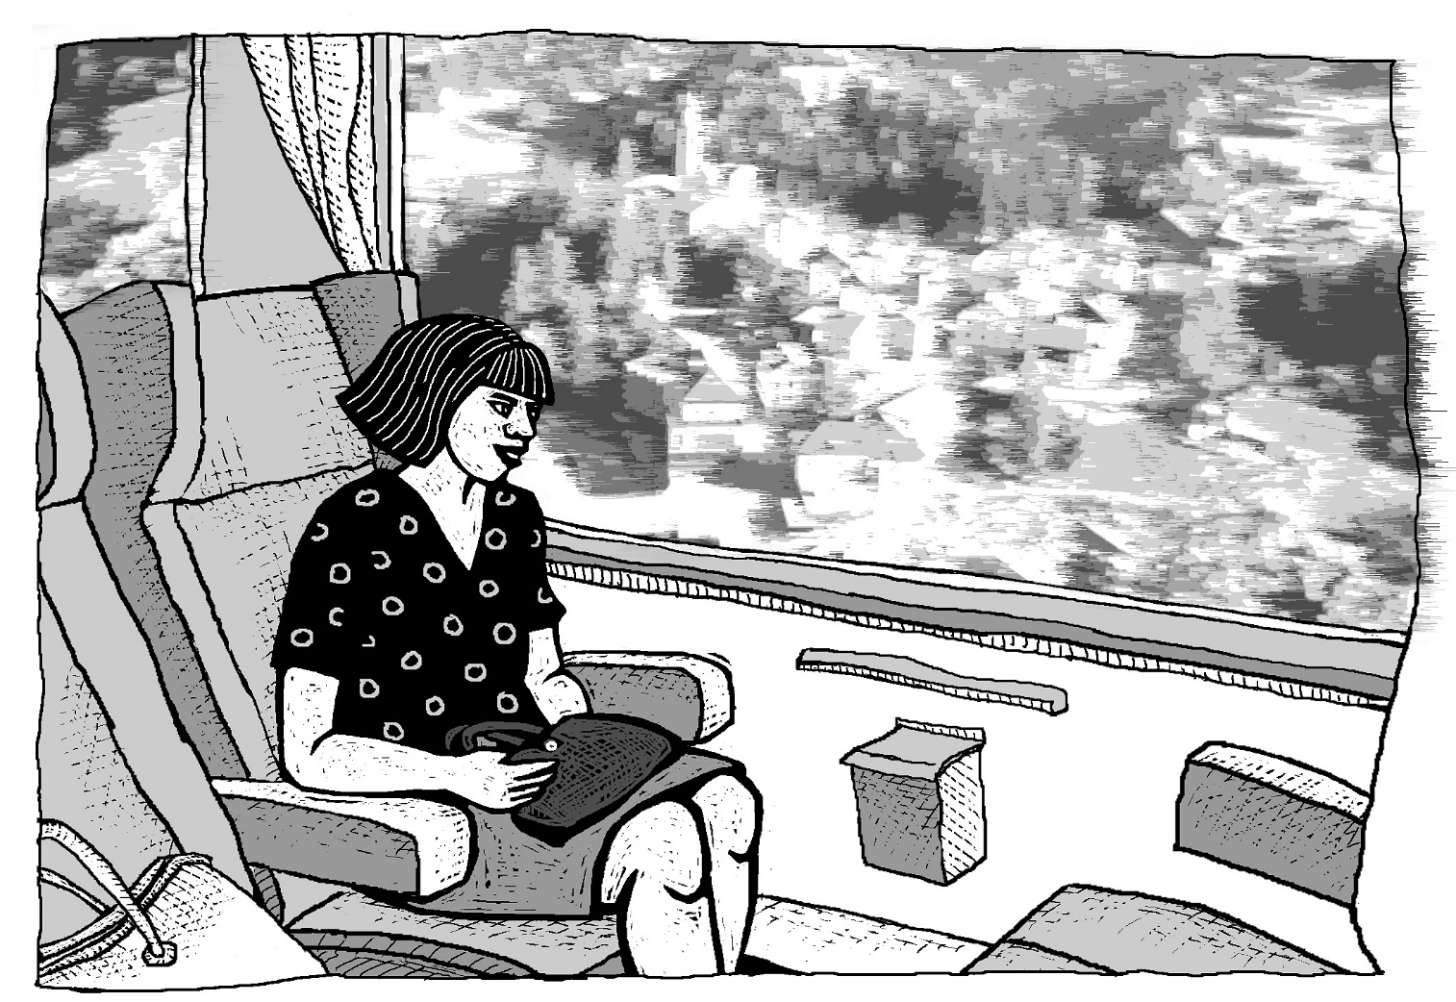

Erweiterte Ansprüche:
3. Wie würde das Wetter in der Schweiz aussehen, wenn du das Wetter beeinflussen könntest? Beschreibe dein Wunschwetter für mindestens zwei Regionen der Schweiz, indem du die folgenden Wörter verwendest (mindestens 3 Wörter pro Spalte).
Nomen | Verben | Adjektive | Partikel | Pronomen
Himmel | erreichen | kräftig | mit | den
Hochdruckgebiet | blasen | stahlblau | bis | der
Temperatur | bleiben | schwach | in | die
Wind | geben | sonnig | über | das
Bergen | haben | warm | gegen | ein
Grad | sein | leicht | auf | eine
Abkühlung | bewegen | ungetrübt
Wolkenfelder |  | regnerisch
 |  | angenehm

Du beginnst die Beschreibung deines Wunschwetters mit folgendem Satzanfang:

Wenn ich das Wetter beeinflussen könnte, dann…

4. Du hast die Wetterprognosen von Mittwoch, 12.12., gehört und erzählst sie in indirekter Rede weiter. Setze den angefangenen Text im selben Stil fort.

Im Wetterbericht von Mittwoch, 12. 12., wurde mitgeteilt, im Norden sowie entlang der Voralpen sei es meist trüb durch Nebel und Hochnebel, vor allem im Osten………

